CICLO DE CINE INFANTIL E XUVENIL

Durante as fins de semana do mes de novembro o Verbum-Casa das Palabras acollerá o ciclo de cine infantil e xuvenil organizado pola Concellería de Igualdade e o Consello Municipal da Muller.

A entrada é de balde e libre ata completar o aforo.

Sábado, 13 de novembro: “ Pérez, o rato dos teus sonos”.Dirixida a público infantil. Galego
Domingo, 14 de novembro: “Niki, a aprendiz de bruxa”. Dirixida a público infantil. Castelán
Domingo, 21 de novembro: “O meu veciño Totoro”. Dirixida a público infantil.Castelán
Domingo, 28 de novembro: “A brúxula dourada”. Dirixida a público xuvenil.Castelán.

Lugar: Verbum-Casa das Palabras. Avda de Samil,17
Hora: 17,30 h.

PÉREZ O RATO DOS TEUS SOÑOS
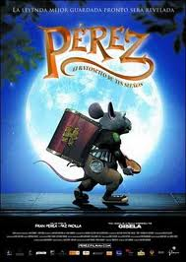
Ano: 2006
Duración: 92 minutos
Direción: Juan Pablo Buscarini
Xénero: infanti, animación, comedia

SINOPSE: Lucía vive co seus pais nun barrio tranquilo. A noite que perde o seu primeiro dente, o Rato Pérez non chega a deixarlle a moeda. Lucía preocúpase e sente que algo malo lle sucedeu a Pérez. Angustiada, cóntalle ao seu pai as súas sospeitas, pero el non lle presta atención. Así pois, decide emprender a búsqueda de Pérez, axudada polo seu curmán Ramiro. Pronto descubrirán que o Ratonciño Pérez vive nun barco onde ten a factoría perfectamente organizada, onde viven milleiros de ratos que fan perlas cos dentes que recolectan dos nenos e nenas. No camiño van coñecer a Pipo, un personaxe non moi fiable que tratará de despistar a Lucía e Ramiro

Sábado, 13 de novembro.Dirixida a público infantil. Idioma: galego
Lugar: Verbum-Casa das Palabras. Avda de Samil,17
Hora: 17,30 h.

A entrada é de balde e libre ata completar o aforo.
Organiza: Concellería de Igualdade e Consello Municipal da Muller
Colabora: Verbum-Casa das Palabras
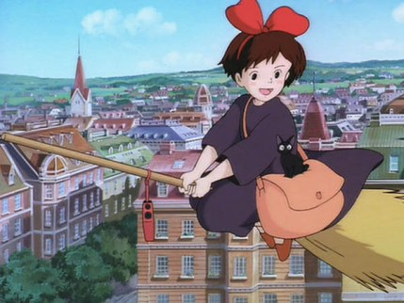
NIKI, A APRENDIZ DE BRUXA

Ano: 1989
Duración: 99 minutos
Dirección: Hayao Miyazaki
Xénero:Aventuras, fantasía
SINOPSE: Niki é unha xoven bruxa de 13 anos, en período de adestramento, que se divirte voando na súa vasoira xunto a Jiji, un sabio gato negro. Segundo a tradición, todas as bruxas desa idade deben abandonar o seu fogar durante un ano para saber valerse por si mesmas. Así, Nicki descubrirá o que significa a responsabilidade, a independencia e a amizade. No seu camiño Niki e Jiji farán un novo amigo, Tombo, co que vivirán extraordinarias aventuras.

Domingo, 14 de novembro..Dirixida a público infantil. Idioma: castelán
Lugar: Verbum-Casa das Palabras. Avda de Samil,17
Hora: 17,30 h.

A entrada é de balde e libre ata completar o aforo.

Organiza: Concellería de Igualdade e Consello Municipal da Muller
Colabora: Verbum-Casa das Palabras

O MEU VECIÑO TOTORO
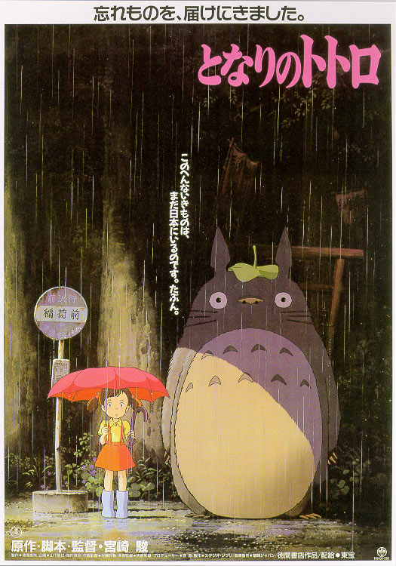
Ano: 1988
Duración:86 minutos
Dirección: Hayao Miyazaki
Xénero: Aventura, Fantasía

SINOPSE: relata a historia dunha familia xaponesa que se traslada ao campo, nos anos 50. Comeza coa instalación na nova casa e presegue co descubrimento do contorno (natureza, veciñanza). As dúas fillas, Satsuki e Mei, tropezan cun espíritu do bosque: Totoro, criatura que vive baixo a árbore xigante veciña, co que establecen amizade. O pai é un profesor universitario que aviva a imaxinación das súas fillas con fábulas e historias máxicas sobre duendes, fantasmas e espíritus protectores dos fogares.

Domingo, 21 de novembro..Dirixida a público infantil. Idioma: castelán
Lugar: Verbum-Casa das Palabras. Avda de Samil,17
Hora: 17,30 h.

A entrada é de balde e libre ata completar o aforo.

Organiza: Concellería de Igualdade e Consello Municipal da Muller
Colabora: Verbum-Casa das Palabra

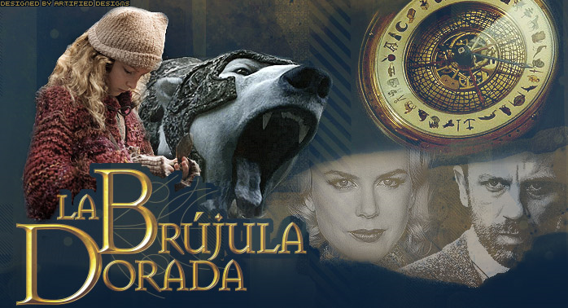
A BRÚXULA DOURADA

Ano:2007
Duración: 110 minutos
Dirección:Chris Weitz
Xénero: Aventuras/Fantástico
Intérpretes: Nicole Kidman, Daniel Craig, Eva Green, Sam Elliott, Dakota Blue Richards, Tom Courtenay, Clare Higgins.
Baseada na primeira novela da triloxía de Philip Pullman, A Materia Escura: Luces do Norte.

SINOPSE:
Nun mundo paralelo, onde as almas humanas toman forma de animais, unha nena atópase no límite entre a fin do libre albedrío e o comezo dunha nova era. Lyra Belacqua só ten 12 anos, pero incluso ela sabe cál é a diferenza entre facer o que nos din e facer o que unha/un cre que é correcto.Lyra é unha nena orfa de 12 anos que vive no Jordan College en Oxford e que pertence a un mundo composto por varios mundos paralelos, dimensións que escapan á vista, intanxibles, onde a humanidade evoluciona con diferenzas sutís. Pero Lyra nunca está soa no seu mundo, pois vai a todos lados coa súa alma, un pequeno animal chamado Pantalaimon. Pero o mundo de Lyra está cambiandol. Unha misteriosa forza chamada os Zampones secuestra a nenos e nenas. Cando Ben, o seu mellor amigo desaparece Lyra viaxará ata a fin do mundo para rescatalo.
Domingo, 28 de novembro. Dirixida a público xuvenil. Idioma: castelán
Lugar: Verbum-Casa das Palabras. Avda de Samil,17
Hora: 17,30 h.

A entrada é de balde e libre ata completar o aforo.
Organiza: Concellería de Igualdade e Consello Municipal da Muller
Colabora: Verbum-Casa das Palabras

